日韓文化交流事業
「日韓交流おまつり2018 in Tokyo」
協賛金申込書

日韓交流おまつり 事務局 行

FAX 番号 03-5341-4792
「日韓交流おまつり2018 in Tokyo」の事業の趣旨に賛同し、下記金額を協賛金として申し込みます。
※ 本件に関する問い合わせ先
日韓交流おまつり 事務局
〒160-0004 東京都新宿区四谷4-4-10 7F
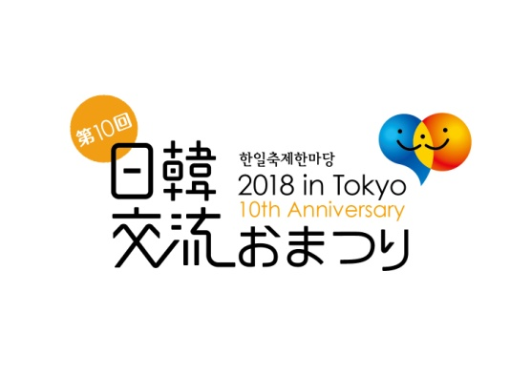
TEL：03-5341-4791 FAX：03-5341-4792

